УРОК № 56.

Дата проведения: по плану – «____»______________ 201__ г.,

фактически – «____»________________ 201__ г.

Причина корректировки _______________________________________________________
ТЕМА: | ПРАВИЛО НАХОЖДЕНИЯ ДРОБИ ОТ ЧИСЛА.
ЦЕЛЬ УРОКА: | ввести понятие дроби от числа, правила нахождения дроби от числа, ознакомление учащихся с новым типом задач на нахождение дроби от числа; развитие умения анализировать, делать выводы, развитие вычислительных навыков. Воспитание познавательного интереса к предмету путем применения новейших технологий обучения, воспитание самоконтроля и взаимоконтроля.
ОБОРУДОВАНИЕ: | учебник, дидактический материал, индивидуальные карточки.
Ход урока
1. Организационный момент.
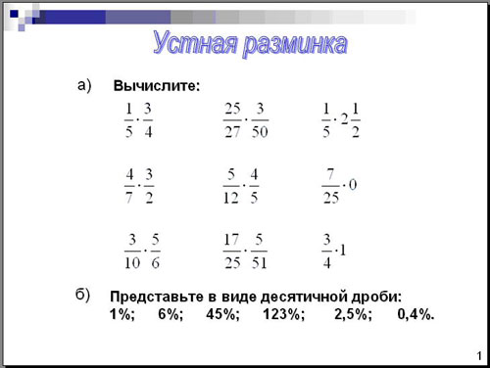
Здравствуйте, сегодня на уроке мы познакомимся с новым действием над обыкновенными дробями. Записываем в тетрадях: число, классная работа.
2. Устная работа.
1. а) Повторение умножения обыкновенных дробей;
б) повторение понятия процента и его представления в виде десятичной дроби. Ответы оцениваются.
2. Работа по карточкам (5 человек):
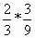 | 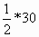 | 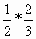 | 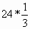 | 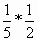
3. Объяснение новой темы. Постановка проблемы.
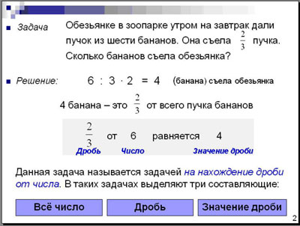
а) Задача: Обезьянке в зоопарке утром на завтрак дали пучок из шести бананов. Она съела пучка. Сколько бананов съела обезьянка?
Решение:
Итак, обезьянка съела от всего пучка, то есть от 6 бананов. Записывают от 6. Читают “дробь от числа 6”
Сегодня учимся находить дробь от числа.
В тетрадях записывается тема “Нахождение дроби от числа”, переписывается с доски в тетрадь запись: “ от 6 ”
дробь число с поясняющими надписями “дробь”, “число”. Объявляется, что ответ задачи “4 банана” - это значение дроби. “ 4 - значение дроби ”
Итак, сегодня мы решаем задачи на нахождение дроби от числа.

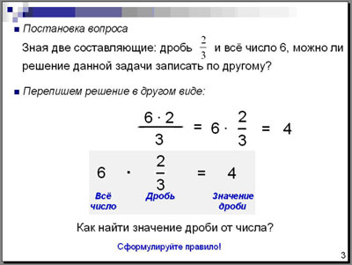
б) Постановка вопроса: можно ли решение рассмотренной задачи записать в виде другого выражения?
Ставится наводящий вопрос в случае затруднения: “Какие действия с обыкновенными дробями мы научились выполнять?”. Ожидаемый ответ: 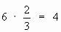.
Далее учащиеся приходят к выводу, что дробь от числа находится умножением и формулируется правило.
Читаем правило в учебнике, проговариваем хором.

6. Закрепление пройденного материала.
1. № 486 (а, б, в, г, и):
а), д), и) решает учитель с комментариями.
2. а) Повторяется правило и рассматриваются 3 примера, в которых “дробь” представлена в трех вариантах: обыкновенная дробь, десятичная дробь и проценты.
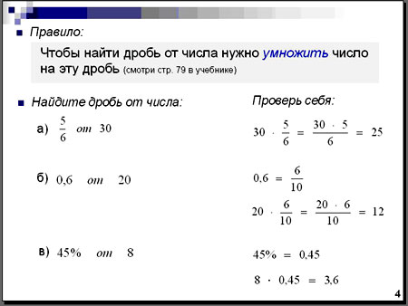
Правила: Чтобы найти дробь от числа нужно умножить число на эту дробь.
Чтобы найти несколько процентов от числа, необходимо проценты перевести в десятичную дробь и умножить полученную дробь на число.

После обсуждения решения, учащиеся приступают к самостоятельному выполнению задания:
5/6 от 30; 0,6 от 20; 45% от 8
Далее проводится обмен тетрадей в парах и проверка решения соседа по парте с ответами на доске. Выборочно проставляются оценки.

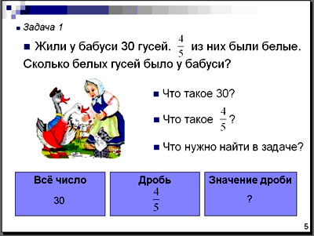
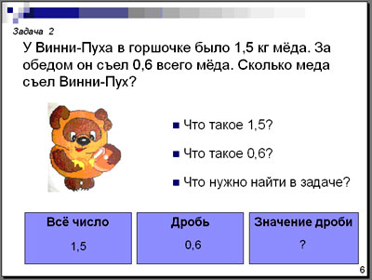
б) Закрепление распознавания трех составляющих “все число”, “дробь”, “значение дроби” в задачах на нахождение дроби от числа. Рассматриваются три задачи с обсуждением данных понятий. Обращается внимание учащихся на то, что во второй задаче “все число” - десятичная дробь, в третьей задаче - “дробь” больше 1. Для решения задач вызываются к доске трое учащихся. Таблицы трех составляющих остаются на слайде. Решение проверяется по слайду. После оформления решения учащимися на доске, ответы проверяются по слайду. Ответы оцениваются.
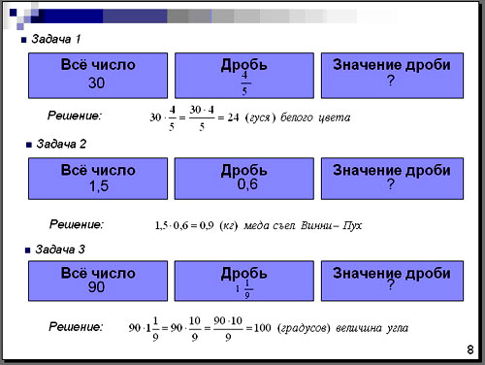
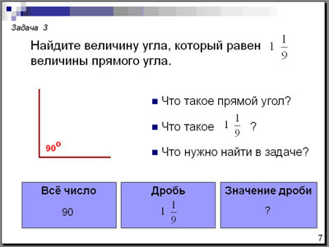

8. Подведение итогов.
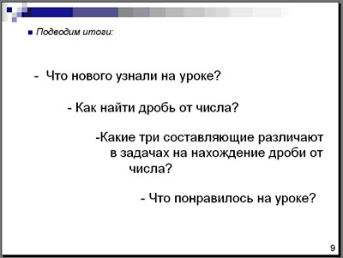

7. Домашнее задание: № 487, № 488, № 513, № 522.

